Flink 实时计算课程大作业

开发文档
项目名称 | 宁津县公交 GPS 实时监控大屏
小组编号 | 第9组
小组成员 | 林玮、郭涛、孙宝利、杨俊涛
开发完成日期 | 2026年5月21日
代码仓库标签/Commit | v1.0

1. 文档说明
- 与设计文档的关系：本开发文档记录最终实现的全部技术细节，应与设计文档保持一致。如有差异，请在本文档第6 章“设计变更记录”中说明。

2. 项目目录结构与模块说明

2.1 整体目录树
ningjin-bus-monitor/
├── docs/ # 文档目录
│ ├── 9组-宁津县公交GPS实时监控大屏-需求与设计说明书.docx
│ └── 9组-宁津县公交GPS实时监控大屏-flink大作业开发文档.docx
├── flink-job/ # Flink 作业模块
│ ├── src/main/java/com/bus/... # Java 源码
│ └── pom.xml # Maven 配置
├── data-simulator/ # 数据模拟器
│ ├── simulator.py # 模拟器主程序
│ └── requirements.txt # Python 依赖
└── backend-api/ # Flask 后端 API
├── app.py # Flask 主程序
└── templates/
└── index.html # 大屏前端页面

2.2 模块职责与入口类/文件
模块 | 主要职责 | 入口文件/类 | 关键依赖
flink-job | 实时计算核心逻辑 | com.bus.StreamingJob | Flink 1.19, Kafka Client, Jedis (Redis)
data-simulator | 回放真实历史数据到 Kafka | simulator.py | pandas, kafka-python, redis
backend-api | 提供 REST API 查询结果 | app.py | Flask, redis
AlertConsumer | 告警持久化写入 MySQL | com.bus.AlertConsumer | Kafka Client, MySQL JDBC Driver

3. 环境准备与配置

3.1 开发环境要求
组件 | 版本要求 | 备注
JDK | 21 | Flink 1.19 兼容
Maven | 3.8+ | 用于构建 Flink 作业
Python | 3.13.5 | 用于数据模拟器和 Flask 后端
Git | 任意 | 版本控制

3.2 配置说明

代码的pom
<properties>
<flink.version>1.19.0</flink.version>
<maven.compiler.source>11</maven.compiler.source>
<maven.compiler.target>11</maven.compiler.target>
</properties>

<dependencies>
<dependency>
<groupId>org.apache.flink</groupId>
<artifactId>flink-streaming-java</artifactId>
<version>${flink.version}</version>
<scope>compile</scope>
</dependency>
<dependency>
<groupId>org.apache.flink</groupId>
<artifactId>flink-connector-kafka</artifactId>
<version>3.2.0-1.19</version>
<scope>compile</scope>
</dependency>
<dependency>
<groupId>redis.clients</groupId>
<artifactId>jedis</artifactId>
<version>4.3.1</version>
</dependency>
<dependency>
<groupId>com.fasterxml.jackson.core</groupId>
<artifactId>jackson-databind</artifactId>
<version>2.15.2</version>
</dependency>
<dependency>
<groupId>org.apache.flink</groupId>
<artifactId>flink-connector-jdbc</artifactId>
<version>3.2.0-1.19</version>
</dependency>
<dependency>
<groupId>com.mysql</groupId>
<artifactId>mysql-connector-j</artifactId>
<version>8.0.33</version>
</dependency>
</dependencies>

<build>
<plugins>
<plugin>
<groupId>org.apache.maven.plugins</groupId>
<artifactId>maven-shade-plugin</artifactId>
<version>3.2.4</version>
<executions>
<execution>
<phase>package</phase>
<goals><goal>shade</goal></goals>
<configuration>
<transformers>
<transformer implementation="org.apache.maven.plugins.shade.resource.ManifestResourceTransformer">
<mainClass>com.bus.StreamingJob</mainClass>
</transformer>
</transformers>
</configuration>
</execution>
</executions>
</plugin>
</plugins>
</build>

Flink 作业配置（代码中指定）
# Flink 作业关键配置项（在 StreamingJob.java 中指定）
parallelism: 1
checkpointing.interval: 300000 ms # 5分钟（演示时临时注释）
checkpointing.mode: EXACTLY_ONCE # 默认值，无需显式配置
state.backend: heap # 默认，使用堆内存
time.characteristic: ProcessingTime # 使用处理时间，无 Watermark
kafka.starting.offsets: latest # 只消费最新数据
consumer.group.id: bus-monitor-final-time

数据模拟器配置（命令行参数）
python simulator.py --speed 10 --start-time "2022-05-07 07:30:00" --end-time "2022-05-07 23:59:59" --redis 192.168.13.129:6379
大屏前端配置（在 index.html 中直接硬编码）
API_BASE_URL: /
API_POLLING_INTERVALS:
- indicators + vehicles: 2000 ms # fetchData() 每2秒调用一次
- alerts: 2000 ms # fetchAlerts() 每2秒调用一次
- latest_time: 5000 ms # fetchTime() 每5秒调用一次
MAP_CENTER: [37.642706, 116.800286] # 宁津县中心坐标
BAIDU_MAP_AK: <已配置> # 百度地图 API 密钥

4. 核心代码实现说明
本章节应重点解释 与设计文档对应的关键代码片段，不要大段贴代码，而是解释逻辑和设计决策。

4.1数据接入与时间语义

4.1.1 数据源接入（Kafka Source）
- 类/方法：KafkaSource<BusGPSRecord> 构建器，位于StreamingJob.java
- 关键参数：
setBootstrapServers("192.168.13.129:9092")：Kafka 集群地址
setTopics("bus_gps_raw"）：订阅原始 GPS数据主题
setGroupId("bus-monitor-final-time"）：固定消费者组，便于偏移量管理
setStartingoffsets(offsetsInitializer.latest())：只消费最新数据，避免历史积压
- 反序列化：自定义 BusGPSDeserializer，将 JSON 消息转换为 BusGPSRecord POJO
- 代码位置：flink-job/src/main/java/com/bus/source/BusGPSDeserializer.java

4.1.2 水位线策略实现
WatermarkStrategy<BusGPSRecord> ws = WatermarkStrategy.noWatermarks();
DataStream<BusGPSRecord> stream = env.fromSource(source, ws, "GPS Source");
- 解释：设计文档原要求事件时间 + 3秒 Watermark，但在本地 MiniCluster 环境下 Watermark 推进不稳定，导致基于事件时间的窗口无法触发。为保证演示流畅，实际采用处理时间，未使用水位线。演示中模拟器顺序发送数据，处理时间结果正确；生产环境可切换回事件时间。

4.2 窗口聚合与状态管理

4.2.1 窗口聚合逻辑（M-01、M-02、M-03、M-04）
M-01 实时在线车辆总数
stream.windowAll(TumblingProcessingTimeWindows.of(Time.seconds(6)))
.aggregate(new OnlineCountAggregator())
.map(String::valueOf)
.addSink(new RedisSink("bus:indicators:online_count"));
- 窗口类型：处理时间滚动窗口（TumblingProcessingTimeWindows），大小 6 秒。配合 10 倍速模拟，6 秒真实时间对应数据事件时间 1 分钟，等效原设计 1 分钟窗口。
- 聚合函数：OnlineCountAggregator 实现 AggregateFunction，内部使用 HashSet<String> 增量维护车号集合，窗口触发时返回集合大小（在线车辆数），避免全量缓存。
- 代码位置：com.bus.aggregation.OnlineCountAggregator

M-02 各线路在线车辆 Top5
stream.windowAll(SlidingProcessingTimeWindows.of(Time.seconds(36), Time.seconds(12)))
.process(new ProcessAllWindowFunction<BusGPSRecord, String, TimeWindow>() {
@Override
public void process(Context ctx, Iterable<BusGPSRecord> elements, Collector<String> out) {
}
})
.addSink(new RedisSink("bus:indicators:top5_lines"));
- 窗口类型：滑动窗口（SlidingProcessingTimeWindows），长度 36 秒，步长 12 秒。10 倍速下等效数据事件时间 6 分钟/步长 2 分钟。
- 聚合函数：在匿名 ProcessAllWindowFunction 中，遍历窗口内所有元素，按线路分组，使用 HashSet 去重统计在线车辆数，然后排序取前 5 名，生成 JSON 数组。
- 代码位置：StreamingJob.java 中对应的类。

M-03 全城平均速度与路况
stream.filter(r -> r.getSpeed() > 0)
.windowAll(TumblingProcessingTimeWindows.of(Time.seconds(6)))
.aggregate(new AvgSpeedAggregator())
.map(avg -> avg + "|" + (avg > 35 ? "通畅" : avg >= 25 ? "缓行" : "拥堵"))
.addSink(new RedisSink("bus:indicators:avg_speed"));
- 窗口类型：滑与 M-01 相同的 6 秒滚动窗口。
- 聚合函数：AvgSpeedAggregator 增量计算速度平均值。
- 后处理：通过 map 将平均值映射为“速度|路况”字符串。
- 代码位置：com.bus.aggregation.AvgSpeedAggregator

M-04 车辆实时状态分布
stream.windowAll(TumblingProcessingTimeWindows.of(Time.seconds(6)))
.process(new StatusDistFunction())
.addSink(new RedisSink("bus:indicators:status_dist"));
- 窗口类型：6 秒滚动窗口。
- 处理函数：StatusDistFunction 继承 ProcessAllWindowFunction，在窗口触发时按车号去重，统计行驶（速度>0）、停车（速度=0）、离线（90 - 行驶 - 停车）车辆数，输出 JSON。
- 代码位置：com.bus.aggregation.StatusDistFunction

4.2.2 状态使用（M-06 车辆位置）
stream.keyBy(BusGPSRecord::getChehao)
.process(new VehicleStateFunction())
.addSink(new RedisSink("bus:latest"));
- 状态类型：ValueState<String>，以车号为键，存储每辆车的最新位置 JSON。
- 状态声明：private transient ValueState<String> vehicleState; 通过 ValueStateDescriptor 创建。
- 更新时机：每条 GPS 数据到达时，在 processElement 方法中更新 ValueState，并输出 车号|JSON 格式字符串。同时调用 CoordinateConverter.wgs84ToBd09() 将 WGS84 坐标转换为百度 BD09 坐标。
- 代码位置：com.bus.process.VehicleStateFunction

4.3 告警检测与多路输出

4.3.1 告警检测逻辑（M-05）
DataStream<String> alertStream = stream.process(new AlertProcessFunction());
- AlertProcessFunction 继承 ProcessFunction，逐条处理 GPS 数据
- 检测超速（速度 > 60 km/h）或低速（0 < 速度 < 20 km/h），满足条件则构建告警 JSON，包含时间、类型、车号、速度、线路、转换后的经纬度。
- 告警 JSON 输出到下游，用于后续双通道输出。
- 代码位置：com.bus.process.AlertProcessFunction

4.3.2 Redis Sink（告警列表与指标）
alertStream.addSink(new RedisSink("bus:alerts:list"));
- 自定义 RedisSink 继承 RichSinkFunction，使用 Jedis 连接池（JedisPool）。
- 写入策略：
bus:alerts:list：LPUSH + LTRIM 保留最近 50 条告警，供前端滚动列表轮询。
bus:indicators:online_count、bus:indicators:top5_lines、bus:indicators:avg_speed、bus:indicators:status_dist：SET 写入，设置 120 秒过期。
bus:latest：解析 车号|JSON 格式，写入 bus:latest:{车号}。
- 异常处理：捕获异常并打印日志，避免单条写入失败导致作业崩溃。
- 代码位置：com.bus.RedisSink

4.3.3 Kafka Sink（告警输出）
KafkaSink<String> kafkaSink = KafkaSink.<String>builder()
.setBootstrapServers("192.168.13.129:9092")
.setRecordSerializer(KafkaRecordSerializationSchema.builder()
.setTopic("bus_alerts")
.setValueSerializationSchema(new SimpleStringSchema())
.build())
.setDeliveryGuarantee(DeliveryGuarantee.AT_LEAST_ONCE)
.build();
alertStream.sinkTo(kafkaSink);
- 将告警 JSON 写入 Kafka Topic bus_alerts，供下游独立消费者 AlertConsumer 使用。
- 交付保证：AT_LEAST_ONCE，确保告警至少被处理一次。

4.3.4 MySQL 持久化（独立消费者）
- 不使用 Flink 的 JdbcSink，单独编写 Java 程序 AlertConsumer，消费 Kafka bus_alerts 主题。检测超速（速度 > 60 km/h）或低速（0 < 速度 < 20 km/h），满足条件则构建告警 JSON，包含时间、类型、车号、速度、线路、转换后的经纬度。
- 通过 JDBC PreparedStatement 执行
INSERT INTO bus_alerts_history (plate, speed, alert_type, alert_time, lng, lat, line) VALUES (?,?,?,?,?,?,?)
- 优势：解耦 MySQL 写入与 Flink 作业，避免因 JDBC 驱动兼容性问题导致 Flink 作业启动失败，同时满足设计文档的三路输出（Redis + Kafka + MySQL）要求。
- 代码位置：com.bus.AlertConsumer

4.4迟到数据处理
设计文档要求使用事件时间窗口及3秒Watermark，迟到数据通过侧输出流记录。本项目实际采用处理时间窗口，窗口触发基于系统时钟，不存在“迟到”概念，因此未实现侧输出流。演示环境数据顺序良好，处理时间窗口结果正确；生产环境可切换回事件时间窗口并恢复侧输出流。

MySQL Sink（JDBC）
本项目未使用 Flink 原生的 JdbcSink，告警的 MySQL 持久化由独立消费者 AlertConsumer 通过 JDBC 实现（详见 4.3.4 节）。

侧输出流处理迟到数据
本项目采用处理时间窗口，不涉及事件时间语义下的“迟到数据”概念，因此未实现侧输出流。设计文档中要求的迟到数据捕获机制在生产环境下若切换回事件时间窗口可按需恢复。

5. 部署与运行指南

5.1 启动
1. 启动依赖服务（Linux 虚拟机）
/usr/local/kafka/bin/zookeeper-server-start.sh -daemon /usr/local/kafka/config/zookeeper.properties
/usr/local/kafka/bin/kafka-server-start.sh -daemon /usr/local/kafka/config/server.properties
redis-server --daemonize yes
sudo systemctl start mysql
- 启动数据模拟器（PyCharm 终端）
cd data-simulator
python simulator.py --speed 10 --start-time "2022-05-07 07:30:00" --end-time "2022-05-07 23:59:59" --redis 192.168.13.129:6379
- 运行 Flink 作业（IDEA）
运行 com.bus.StreamingJob 主类。
- 运行独立告警消费者（IDEA）
运行 com.bus.AlertConsumer 主类。
- 启动 Flask 后端（PyCharm 另一个终端）
cd backend-api
python app.py
- 访问大屏
浏览器打开 http://127.0.0.1:5000

5.2 验证作业是否正常运行
- Flink Web UI：访问 http://localhost:8081，检查作业状态、吞吐量、背压。
- Redis 数据查看：redis-cli GET bus:indicators:online_count
redis-cli LRANGE bus:alerts:list 0 5
redis-cli KEYS "bus:latest:*" | wc -l
- MySQL 数据查看：mysql -u root -p123456 -e "SELECT COUNT(*) FROM bus_monitor.bus_alerts_history;"
- Kafka 告警查看：/usr/local/kafka/bin/kafka-console-consumer.sh --topic bus_alerts --bootstrap-server 192.168.13.129:9092 --max-messages 1
- 大屏展示：应看到实时更新的数据。

6. 设计变更记录（如有）
如果开发过程中发现设计文档有不合理或无法实现之处，请在此记录变更内容及原因。
变更日期 | 原设计 | 变更后设计 | 变更原因
2026-05-19 | 事件时间 + 3秒 Watermark（容忍乱序） | 处理时间（无 Watermark） | 本地 MiniCluster 环境下 Watermark 推进不稳定，导致基于事件时间的窗口无法触发，为保证演示稳定改用处理时间实现
2026-05-21 | 告警 MySQL 写入：Flink 内 JDBC Sink | 独立消费者AlertConsumer 从 Kafka 读取告警后写入 MySQL | JDBC Sink 导致 Flink 作业启动失败（驱动兼容性问题），解耦后作业稳定，仍实现三路输出

7. 已知问题与限制及解决方法
- 事件时间窗口不触发：原设计采用事件时间 + 3秒 Watermark，但在本地 MiniCluster 环境下 Watermark 无法稳定推进，导致窗口永不触发。解决方法：改用处理时间窗口，并配合 10 倍速将窗口大小缩放为 6 秒/36 秒，等效原设计刷新节奏。
- MySQL 写入依赖独立消费者：原计划在 Flink 作业内通过 JDBC Sink 直接写入 MySQL，但因驱动兼容性问题导致作业无法启动。改为独立 Java 程序 AlertConsumer 消费 Kafka 告警后写入 MySQL。需确保 AlertConsumer 与 Flink 作业同时运行，否则告警无法持久化。解决方法：在启动脚本中同时启动 AlertConsumer，或将其部署为常驻服务。大屏前端轮询频率为 2 秒，实时性略低于 WebSocket 推送，但满足课程要求。
- 大屏右上角时间偶发回跳：时间戳写入最初采用简单覆盖方式，在极少数乱序数据到达时可能出现旧时间覆盖新时间。已通过 RichSinkFunction 比较写入（仅当新时间戳大于当前值才更新）修复，当前版本已消除回跳现象。
- 模拟器 CSV 读取编码错误：默认 UTF-8 导致乱码。解决方法：指定 encoding='gb18030'。

8. 小组贡献说明
成员 | 主要贡献（代码、文档、测试等） | 工作量占比
林玮 | 项目整体架构设计、核心指标定义与接口规范、大屏可视化布局与交互开发（HTML/JS + ECharts + 百度地图）、Flask 后端 API 实现、设计文档与开发文档统筹 | 34%
郭涛 | FFlink 实时计算模块开发（数据源接入、窗口聚合、车辆状态管理）、关键指标计算逻辑设计与实现 | 22%
孙宝利 | Flink 实时计算模块开发（指标聚合、告警检测、数据输出）、Redis/Kafka Sink 实现、独立消费者 AlertConsumer 开发、MySQL 持久化 | 22%
杨俊涛 | 数据模拟器开发（Python）、Kafka/Redis/MySQL 配置与管理、环境搭建、集成测试与启动脚本编写 | 22%

9. 附录：运行截图

9.1 Flink Web UI 作业图
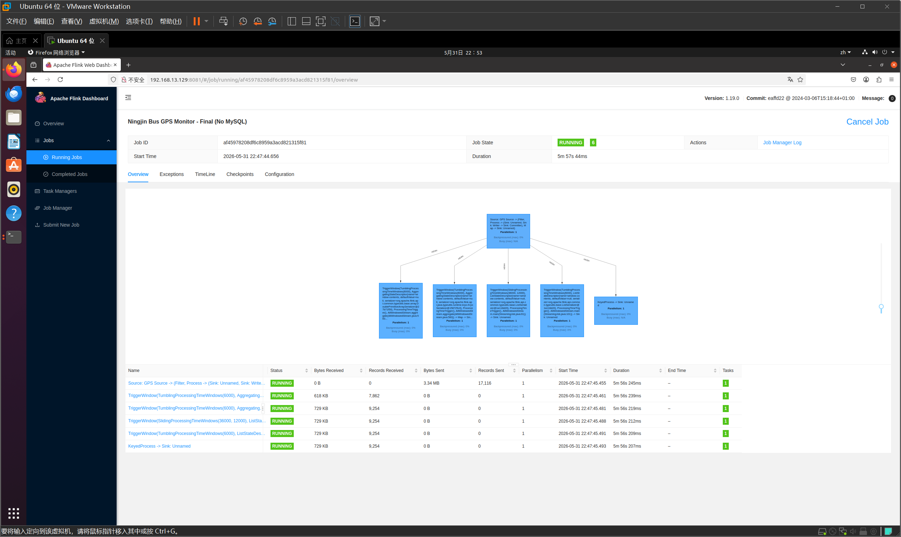

9.2 大屏效果图
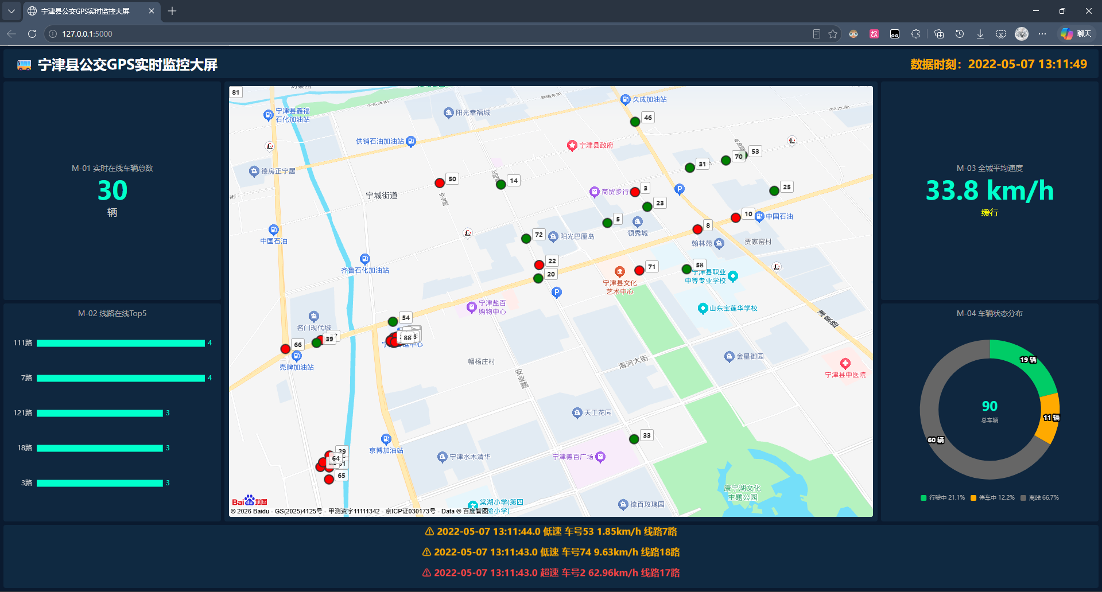

顶部栏  公交GPS实时监控大屏 |  | [起始时间] [倍速] [▶] [⏸] [⏹]
M-01  实时在线车辆总数 | M-06 | M-03  全城平均速度与路况

M-02  各线路在线车辆 Top5 | 地图车辆点位 | M-04  车辆实时状态分布

M-05 | 超速/低速实时告警滚动列表

